105年度原住民族語言振興人員增能研習
命題技巧研習班

報名簡章

【主辦機關】原住民族委員會

【承辦單位】國立東華大學原住民族發展中心

【聯絡電話】（03）863-5854

【傳真電話】（03）863-5850

【研習網頁】https://sites.google.com/site/2016rilw/

【報名日期】105年7月2日（六）~7月22日（五）

原住民族委員會
105年原住民族語言振興人員增能研習
命題技巧研習班
- 研習目的
培育原住民族語言能力認證測驗命題專才，提昇未來參與族語認證測驗題庫建置及命題者之命題專業知能，培訓更多推動族語認證測驗所需人才。
- 招生對象
- 具原住民族語言能力認證考試或原住民族語言能力分級測驗高級以上（含）合格證書者。
- 未具上開合格證書，但曾任本會族語字詞典及各類族語教材編輯委員、族語認證命題委員、沉浸式族語教學幼兒園族語教保員者。
- 研習班別
平日班2梯次（計5天4夜）。
- 第一梯次：
105年8月15日（一）至105年8月19日（五）
泰雅族、賽夏族、賽德克族、布農族、邵族、拉阿魯哇族、排灣族、太魯閣族之族人，或對前開八族族語有興趣者。
- 第二梯次：
105年8月22日（一）至105年8月26日（五）
阿美族、撒奇萊雅族、卡那卡那富族、鄒族、魯凱族、噶瑪蘭族、卑南族、雅美族之族人，或對前開八族族語有興趣者。
- 招生人數
每一梯次招收70名學員。

- 研習時間及地點
班別 | 研習期間 | 報到時間 | 結業時間 | 研習地點
第一梯次 | 8/15（一）  至  8/19（五） | 8/15（一）  9:00前 | 8/19（五）  12:00 | 國立東華大學  原住民民族學院
第二梯次 | 8/22（一）  至  8/26（五） | 8/22（一）  9:00前 | 8/26（五）  12:00 | 國立東華大學  原住民民族學院

- 課程規劃
課程類別 | 科目名稱 | 合/分班 | 授課時數 | 授課內容
基礎課程  4hrs | 臺灣南島語言概論 | 合 | 2 | 介紹臺灣地區語言種類，說明臺灣原住民語言與方言之關係，以及語言結構特色和語言差異性。
基礎課程  4hrs | 族語分級認證介紹 | 合 | 2 | - 介紹族語分級認證概念及各級別內涵。  - 介紹族語分級認證各級考試題型設計方向，針對各題型詳述命題方式及列舉範例題型。
專業課程  24hrs | 族語書寫符號及語音系統 | 分 | 4 | - 介紹族語語音系統、字母書寫符號、大小寫及標點符號之使用。  - 探討各族語書寫符號與語音系統對照。  - 介紹各族語音節組成及重音節位置。  - 介紹各族語標點符號之使用。  - 正音、辨音及字母書寫練習。  - 九階教材一課朗讀練習。
專業課程  24hrs | 族語詞彙及構詞 | 分 | 2 | 介紹族語詞彙結構及構詞特性（如單純詞、衍生詞、複合詞、重疊詞、借詞等）。
專業課程  24hrs | 族語語法結構 | 分 | 8 | 分析各族語語法簡單句結構（如詞序、格位標記、代名詞系統、焦點系統、時貌系統、祈使句結構、否定句結構、使動結構、疑問句結構等）以及複雜句結構（如連動結構、補語結構、修飾結構、並列結構等）。
專業課程  24hrs | 族語命題技巧原理原則 | 合 | 10 | - 介紹不同級別考試之「能力指標」。  - 說明族語命題技巧原理原則，詳述不同類別題型（特別是高、優級）命題方式及應注意事項。
實作課程  8hrs | 初級及中級族語試題命題實作練習 | 分 | 4 | 邀請專家學者（16個族語各1名）協助學員檢視及討論初級及中級族語試題命題之內容，並依討論內容修訂所繕寫之習作內容。
實作課程  8hrs | 高級及優級族語試題命題實作練習 | 分 | 4 | 邀請專家學者（16個族語各1名）協助學員檢視及討論高級及優級族語試題命題之內容，並依討論內容修訂所繕寫之習作內容。
合計 |  |  | 36小時
- 報名方式
本次研習課程可採通訊報名、網路報名、傳真報名或E-mail報名，報名程序說明如下：
- 通訊報名
- 填寫報名表：請以清晰正楷中文字體及族語書寫符號，於報名簡章所附報名表上詳填個人報名資料。
- 檢附審查資料：檢附通過原住民族委員會所舉辦之原住民族語言能力認證考試之合格證書影本或原住民族語言能力認證測驗高級以上（含）合格證書影本；如曾任原民會族語字詞典及各類族語教材編輯委員、族語認證命題委員，請檢附證明或聘函；如為沉浸式族語教學幼兒園族語教保員，請檢附在職證明或服務證明。
- 優先遴選參加證明資料：
具族語教學經驗達5年以上者，請檢附服務證明。
- 寄回報名表件：請將報名表、合格證書影本、在職證明或服務證明及優先遴選參加證明資料裝入一般信封後，以掛號郵寄至97401 花蓮縣壽豐鄉志學村大學路二段1號，國立東華大學原住民族發展中心「105年度命題技巧研習班」收，承辦單位將於收件後回電確認。
- 網路報名
- 登錄網頁https://sites.google.com/site/2016rilw/ 後點選「線上報名」，即可進入線上報名系統首頁（網路報名系統自7月2日（六）下午5:00開放，敬請及早報名，逾期恕不受理）。
- 傳真或E-mail相關資料：請將合格證書影本、在職證明或服務證明及優先遴選參加證明資料（詳見通訊報名項目之第3點）依序傳真至（03）863-5850，或E-mail至2016iprtc@gmail.com，承辦單位待資料全數收齊後，將於收件後回電確認，如未接獲承辦單位之確認電話，則視為未報名成功。
- 注意事項：無法順利完成網路報名者，請於7月22日（五）下午5:00以前將報名表、合格證書影本、在職證明或服務證明及優先遴選參加證明資料傳真至（03）863-5850 、E-mail至2016iprtc@gmail.com，或以掛號郵寄至97401 花蓮縣壽豐鄉志學村大學路二段1號，國立東華大學原住民族發展中心「105年度命題技巧研習班」收，並請立即來電確認，以維護您的權益。
- 傳真報名
- 填寫報名表：請以清晰正楷中文字體及族語書寫符號，於報名簡章所附報名表上詳填個人報名資料。
- 檢附審查資料：檢附通過原住民族委員會所舉辦之原住民族語言能力認證考試之合格證書影本或原住民族語言能力認證測驗高級以上（含）合格證書影本；如曾任原民會族語字詞典及各類族語教材編輯委員、族語認證命題委員，請檢附證明或聘函；如為沉浸式族語教學幼兒園族語教保員，請檢附在職證明或服務證明。
- 優先遴選參加證明資料：
具族語教學經驗達5年以上者，請檢附服務證明。
- 傳真報名資料：請將報名表、合格證書影本、在職證明或服務證明及優先遴選參加證明資料依序傳真至（03）863-5850，承辦單位將於收件後回電確認。
- E-mail報名
- 填寫報名表：請於研習網頁下載報名簡章，並於所附報名表上詳填個人報名資料。
- 檢附審查資料：檢附通過原住民族委員會所舉辦之原住民族語言能力認證考試之合格證書影本或原住民族語言能力認證測驗高級以上（含）合格證書影本；如曾任原民會族語字詞典及各類族語教材編輯委員、族語認證命題委員，請檢附證明或聘函；如為沉浸式族語教學幼兒園族語教保員，請檢附在職證明或服務證明。
- 優先遴選參加證明資料：
族語教學經驗達5年以上者，請檢附服務證明。
- E-mail報名表件：請將報名表、合格證書影本及優先遴選參加證明資料之電子檔（WORD檔、拍照或掃描之圖檔、PDF檔），E-mail至本年度研習活動之電子郵件信箱2016iprtc@gmail.com，並於信件主旨標示「【命題技巧研習班】報名－學員姓名」，承辦單位將於收件後回電確認。

- 報名日期
自105年7月2日（六）至105年7月22日（五）止，以網路報名系統、傳真及E-mail寄出顯示時間，與來信郵戳為憑，恕不接受現場報名，逾期恕不受理。
- 資格審查與錄取公告
- 資格審查：
- 檢視應檢附族語能力認證考試合格證書影本或族語能力認證測驗高級以上（含）合格證書影本、在職證明或服務證明，及優先遴選參加證明資料是否齊全。
- 凡逾期或資格不符者，不予錄取。
- 優先錄取順序：因名額有限，依下列順序錄取。
- 未參與104年增能研習之研習班者，優先錄取。
- 具族語教學經驗達5年以上者。
- 錄取公告：
- 錄取公告：錄取名單將於105年7月28日（四）於研習網頁上統一公告，公告同時將寄發錄取通知單並電話聯繫錄取學員。
※經研習單位公告錄取名單3日內，如以簡訊及電話聯繫而通知不到之學員，則取消其研習資格。
- 候補錄取：錄取名單公告後，如有學員主動申請放棄研習者，或經研習單位以簡訊、電話聯繫而通知不到學員者，將依序遞補符合資格之學員至額滿為止，候補錄取學員後續將以簡訊及電話通知。
- 研習成績考核
- 學員結業經評鑑合格者，發給結業證書。
- 參加研習之學員需繳交新台幣1,000元保證金，研習期間因故無法上課，需提出證明請假（含事假、病假、公假、公出），請假時數超過8小時者，保證金解繳國庫且不發給結業證書。
- 研習學員學習成果評量，包括以習作練習、實作成果資料或測驗作為學習成果評量，評量分數100分為滿分，70分為合格，不合格者不發給結業證書。
- 注意事項
- 為保障參與研習之權利，請務必於規定時間內完成報名，網路報名系統自即日起開放至7月22日（五）下午5:00，逾期報名者，恕不予受理，亦不接受電話或現場報名。
- 本次研習課程無須繳交費用，惟錄取學員需於錄取公告後，於8月4日（四）前完成繳交保證金，未於期限內繳交者視同放棄資格。若完成繳交，但因個人因素而無法參加者，須於8月4日（四）前告知，即可領回，逾期辦理放棄者，其所繳交之保證金全數繳回國庫。候補之錄取學員，亦須於通知錄取後之3日內繳交保證金，逾期繳交視同放棄錄取資格。
- 保證金繳交方式：
      - 請上「國立東華大學線上繳費系統」（網址：http://web.ndhu.edu.tw/ga/onlinepay/main.aspx）填寫資料後，列印繳費單，於自動櫃員機（ATM）轉帳、超商或郵局臨櫃繳費。
      - 匯款：
銀行：臺灣企銀花蓮分行（銀行代碼050）
戶名：國立東華大學404專戶
帳號：76008050021
※繳款時請務必備註：105K020+學員姓名（例如：105K020王小明），之後將匯款存根聯傳真至（03）863-5850或email至2016iprtc@gmail.com。
- 學員如需申請公假、登錄公務人員或教師研習時數者，請務必於報名表上勾選，並註明服務機關單位全名，以利提供妥善服務。公假申請最遲務必於7月22日（五）前提出，逾期恕不受理。
- 學員經錄取同意參加本次研習，不得委由他人代替參加研習，違規發現者，取消本年度研習資格並沒收其繳交之保證金新臺幣1,000元整。
- 研習期間學員之膳宿與交通費用，依照原民會所定補助規定支給，相關規定請至本年度研習網頁查詢。
- 報名學員所提供之資料如有偽造、變造、冒用或不實等情事發生，經查證屬實者，將取消本年度研習資格，並自負相關法律責任。
- 研習期間僅以研習學員為補助對象，請勿攜伴參加，若有攜伴者，產生之相關費用由學員自行吸收，恕不補助。
- 本簡章若有未盡事宜，悉依原住民族委員會規定及相關會議決議辦理。

- 交通資訊
- 火車資訊
從台北搭火車經北迴線，自強號大約二至二個半小時，即可抵達花蓮火車站；另外也有幾班莒光號列車可直達台鐵志學站。也可經由南迴線的直達車，由南部各縣市來到花蓮。每天約有廿多班列車由台北發車可達花蓮。可轉搭花蓮客運公車或火車至志學站下車，即可抵達東華大學（詳細火車車次資料可參考鐵路局網站）。
- 自行開車
如果不趕時間，駕車經由蘇花公路、中橫公路、花東公路或花東海岸公路等路線來花蓮，沿途欣賞風景、定點旅遊，也是不錯的選擇。從台北開車到東華大學約四至五個小時，從台中走中橫公路約八個小時左右，從高雄開車約需七小時，從台東約需兩個半小時。經省道台九線南下至指標216.5公里處，依標示左轉進入志學村中正路（志學派出所、志學火車站旁），直走到底即為本校志學門。或於指標219公里處（台糖加油站），左轉進入大學路直走約2公里處即可見本校大門，車程約10至15分鐘。
- 花蓮客運
於花蓮火車站前站，搭乘花蓮客運南下縱谷線往瑞穗、光復等路線班車，每隔60分鐘就有一班車，至東華大學育成中心站下車，車程約30分鐘。（詳細客運車次資料詳見下列網站：http://www.ndhu.edu.tw/ezfiles/0/1000/img/8/HLBus_1121+1122.pdf 、http://www.ndhu.edu.tw/ezfiles/0/1000/img/8/HLBus_1128.pdf）
- 計程車
花蓮火車站排班計程車及非排班計程車跳表價格約三百元至四百元不等，從市區到東華大學車程約20-25分鐘。

（五）東華大學市區接駁專車時刻表
301太魯閣客運班次時刻表
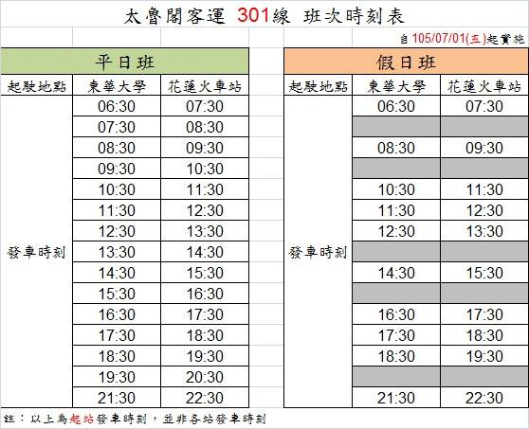
太魯閣客運乘客服務專線：(03)863-0150
E-mail：tarokobusco.service@gmail.com

（六）校園導覽平面圖
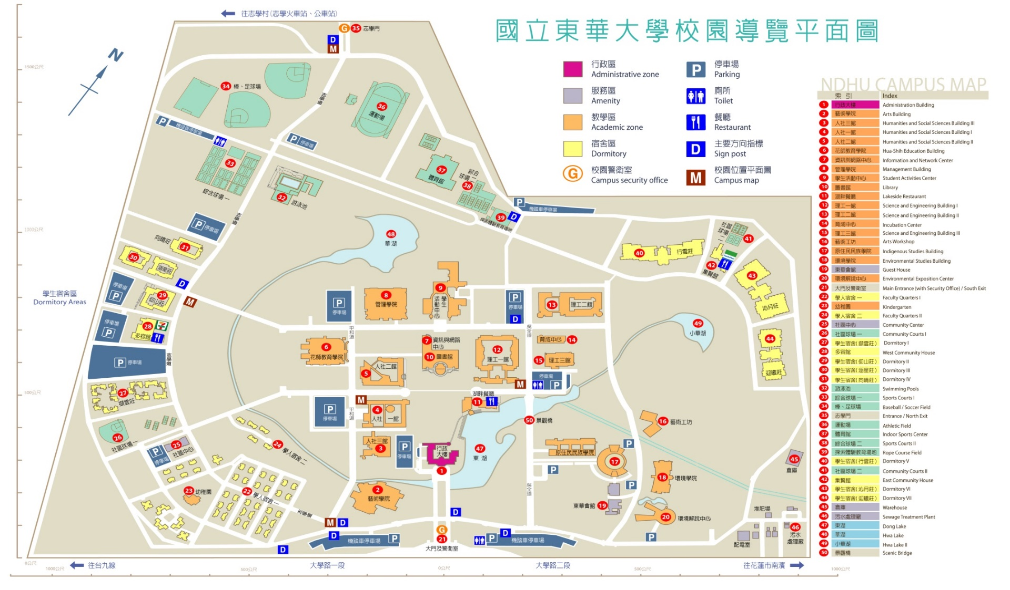

原住民族委員會
105年度命題技巧研習班報名表
中文姓名 |  |  |  |  |  |  | 族別
族語姓名 |  |  |  |  |  |  | 方言別
身分證字號 |  |  |  |  |  |  | 性別 |  | □ 男 □ 女
出生年月日 | 民國 年 月 日 |  |  |  |  |  | 學歷 |  | □國小□國中□高中職  □大專院校 □研究所
服務單位 | □現職  □退休 |  |  |  |  |  | 職稱
聯絡電話 | 日：  夜： |  |  |  | 傳真 |  |  |  | 手機
緊急聯絡人 |  |  |  |  | 關係 |  |  |  | 聯絡電話 |  | 住宅：  手機：
E-mail
通訊地址 | □□□-□□
戶籍地址 | □同通訊地址 | □□□-□□
住宿 | □否  □是 | 用  餐 | □葷  □素 |  |  | 教師研習  時數登錄 |  | □否 □是 |  | 公務人員研習時數登錄 |  | □否  □是
公假申請 | □否 □是  【服務機關全銜： 】  ※公假申請務必於7/22前提出，逾期恕不受理
報名資格 | □通過 年度原住民族語言能力認證考試合格（檢附族語能力認證考試合格證書影本）  □通過 年度原住民族語言能力認證測驗高級以上（含）合格（檢附族語能力認證測驗合格證書影本）  □曾任本會族語字詞典及各類族語教材編輯委員、族語認證命題委員（檢附服務證明）  □於幼兒園擔任教保員者之族人（檢附在職證明或服務證明）
報名梯次與  族語別 | □第一梯次（8/15-8/19） |  |  | □泰雅族 □賽夏族 □賽德克族 □布農族  □邵族 □拉阿魯哇族 □太魯閣族 □排灣族
報名梯次與  族語別 | □第二梯次（8/22-8/26） |  |  | □阿美族 □撒奇萊雅族 □鄒族 □魯凱族  □噶瑪蘭族 □卑南族 □雅美族 □卡那卡那富族
如完成本次36小時研習，本人同意研習實作成果及相關個人資歷輸入原住民人才資料庫，供原住民族委員會日後辦理各項族語文化振興工作遴聘人才時參考。同意簽名：
優先遴選條件 | □具族語教學經驗達5年以上者。（檢附服務證明或聘函）  服務單位：＿＿＿＿＿＿＿＿＿＿＿＿，服務期間自 年 月至 年 月  服務單位：＿＿＿＿＿＿＿＿＿＿＿＿，服務期間自 年 月至 年 月  服務單位：＿＿＿＿＿＿＿＿＿＿＿＿，服務期間自 年 月至 年 月  服務單位：＿＿＿＿＿＿＿＿＿＿＿＿，服務期間自 年 月至 年 月  服務單位：＿＿＿＿＿＿＿＿＿＿＿＿，服務期間自 年 月至 年 月  服務單位：＿＿＿＿＿＿＿＿＿＿＿＿，服務期間自 年 月至 年 月  服務單位：＿＿＿＿＿＿＿＿＿＿＿＿，服務期間自 年 月至 年 月  服務單位：＿＿＿＿＿＿＿＿＿＿＿＿，服務期間自 年 月至 年 月  服務單位：＿＿＿＿＿＿＿＿＿＿＿＿，服務期間自 年 月至 年 月  服務單位：＿＿＿＿＿＿＿＿＿＿＿＿，服務期間自 年 月至 年 月
本報名表基於辦理研習之需，對所蒐集之個人資料進行建檔、儲存及利用等相關處理，本學院及原民會皆不會超出與研習活動有關事項之使用範圍，亦不會任意對其他第三人揭露。
※若有任何疑問，請來電（03）863-5854、0931-328839，或來信2016iprtc@gmail.com洽詢承辦單位：國立東華大學原住民族發展中心－陳小姐，謝謝您。

105年度命題技巧研習班
報名信封
請 貼 足

掛 號 郵 資

97401花蓮縣壽豐鄉志學村大學路二段1號
國立東華大學原住民族發展中心 收
請於寄出前再確認下列事項，並於□內打ˇ：
□ 1. 報名表
□ 2. 原住民族語言能力認證考試合格證書影本或原住民族語言能力認證測驗高級以上(含)
合格證書影本
□ 3. 服務證明
□ 4. 在職證明
□ 5. 優先遴選資格證明
※上列表件請依編號順序，由上而下依序排列，平整放入信封內。
※每一信封限裝一人之報名表件，必須以掛號郵寄，如以平信寄遞發生遺失或遲誤而無法準時報名，則須自行負責。
報名人姓名：  報名方言別：  報名梯次：  聯絡電話：  地 址： |  | □第一梯次 □第二梯次
通訊報名日期：自105年7月2日至7月22日止，國內郵戳為憑，務必提早寄出，逾期不受理。

寄交報名表件前，請詳閱簡章各項規定，如因表件不全，以致不符報名資格，概由報名者自行負責（不接受補件）。

